|  |  |
| --- | --- |
| **Gerb-BMSTU_01** | **Министерство науки и высшего образования Российской Федерации**  Калужский филиал  федерального государственного бюджетного  образовательного учреждения высшего образования  ***«Московский государственный технический университет имени Н.Э. Баумана (национальный исследовательский университет)»***  ***(КФ МГТУ им. Н.Э. Баумана)*** |

**ФАКУЛЬТЕТ** ***ИУК «Информатика и управление»***

**КАФЕДРА** \_\_***ИУК4 «Программное обеспечение ЭВМ, информационные технологии»***

**ДОМАШНЯЯ РАБОТА**

**«Разработка приложения для взаимодействия с БД»**

**ДИСЦИПЛИНА: «Базы данных»**

|  |  |  |
| --- | --- | --- |
| Выполнил: студент гр. ИУК4-52Б | | \_\_\_\_\_\_\_\_\_\_\_\_\_\_\_\_\_ ( Карельский М.К. )  (Подпись) |
| Проверил: | | \_\_\_\_\_\_\_\_\_\_\_\_\_\_\_\_\_ ( Глебов С.А. )  (Подпись) |
| Дата сдачи (защиты):  Результаты сдачи (защиты): | | |
|  | - Балльная оценка:  - Оценка: | |

Калуга, 2022

**Цель:** сформировать практические навыки разработки программного обеспечения, взаимодействующего с базой данных.

**Задачи:**

* выполнить анализ исходных данных;
* изучить технологии доступа к данным и методы создания интерфейса приложения;
* реализовать приложение, взаимодействующее с базой данных, разработанной в ходе выполнения лабораторных работ.

Разработать клиентское приложение для вывода, добавления, удаления и изменения данных в базе данных, разработанной в лабораторных работах.



Рис. 1. База данных

**Листинг:**

import sqlite3

from prettytable import PrettyTable

conn = sqlite3.connect('../SocialNetwork.db')

cur = conn.cursor()

def Select(tableName):

try:

pretTable = PrettyTable()

sqlStr = "SELECT \* from " + tableName

cur.execute(sqlStr)

all\_results = cur.fetchall()

names = list(map(lambda x: x[0], cur.description))

pretTable.field\_names = names

for row in all\_results:

pretTable.add\_row(row)

print(pretTable)

except sqlite3.Error as error:

print("Ошибка: ", error)

def Insert(tableName):

try:

Select(tableName)

sqlStr = "SELECT \* from " + tableName

cur.execute(sqlStr)

res = cur.fetchone()

addArr = []

dividers = []

names = list(map(lambda x: x[0], cur.description))

for name in names:

addArr.append(input("Введите поле '" + name + "': "))

for i in range(0, len(names)):

dividers.append('?')

newString = f"insert into {tableName} values(" + \

', '.join(dividers) + ");"

cur.execute(newString, addArr)

conn.commit()

Select(tableName)

except sqlite3.Error as error:

print("Ошибка: ", error)

def Delete(tableName):

try:

Select(tableName)

colName = input(

"Введите столбец для поиска: ")

colValue = input("Значение столбца: ")

cur.execute(f"DELETE FROM {tableName} WHERE {colName}='{colValue}';")

conn.commit()

Select(tableName)

except sqlite3.Error as error:

print("Ошибка: ", error)

def Update(tableName):

try:

Select(tableName)

colId = input(

"Введите ID элемента для изменения: ")

sqlStr = "SELECT \* from " + tableName

cur.execute(sqlStr)

res = cur.fetchone()

names = list(map(lambda x: x[0], cur.description))

cur.execute(

f"SELECT \* from {tableName} WHERE " + names[0] + f"={colId};")

oldRec = cur.fetchone()

updArr = []

newUpdArr = []

updStr = []

print("Оставьте поля пустыми, если не хотите их менять")

for name in names:

updArr.append(input(f"Введите поле {name}: "))

i = 0

for elem in updArr:

if elem != "":

updStr.append(names[i] + " = ?")

newUpdArr.append(elem)

i += 1

newSqlStr = f"UPDATE {tableName} set " + ', '.join(

updStr) + f" WHERE {names[0]} == {oldRec[0]};"

cur.execute(newSqlStr, newUpdArr)

conn.commit()

Select(tableName)

except sqlite3.Error as error:

print("Ошибка: ", error)

def RunMenu():

exitCode = False

while not exitCode:

print("1. Вывести таблицу")

print("2. Добавить в таблицу")

print("3. Удалить из таблицы")

print("4. Изменить запись в таблице")

print("5. Выход")

option = int(input(">>> "))

print()

validArr = [1, 2, 3, 4, 5]

if (option not in validArr):

print("Некорректный ввод")

break

if (option == 5):

exitCode = True

break

else:

tableName = input("Название таблицы: ")

if (option == 1):

Select(tableName)

elif (option == 2):

Insert(tableName)

elif (option == 3):

Delete(tableName)

elif (option == 4):

Update(tableName)

input()

RunMenu()

**Результат:**

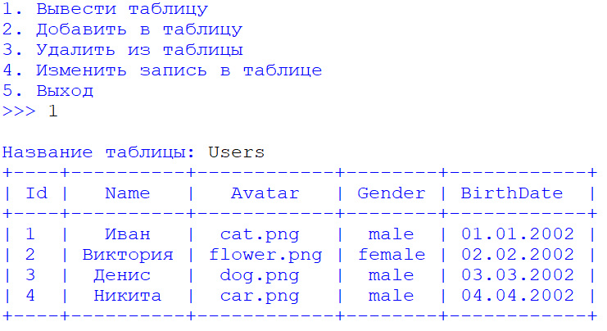

Рис. 2. Вывод таблицы

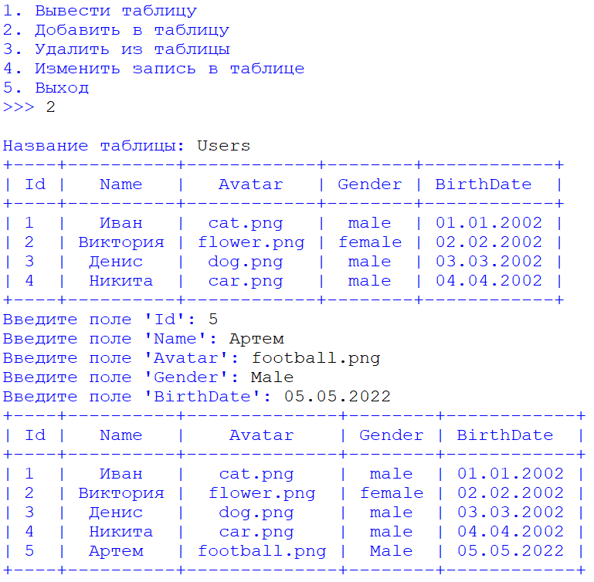

Рис. 3. Добавление записи

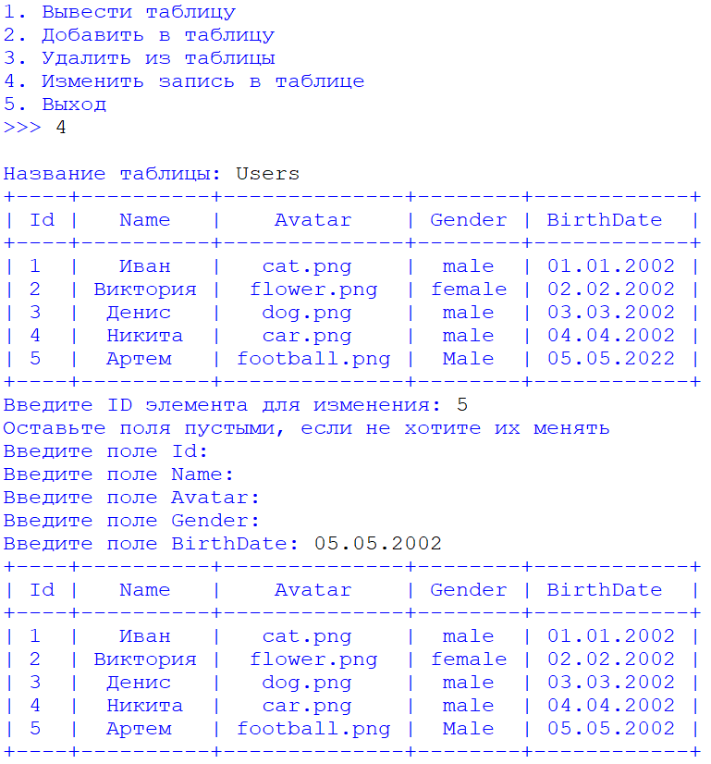

Рис. 4. Изменение записи

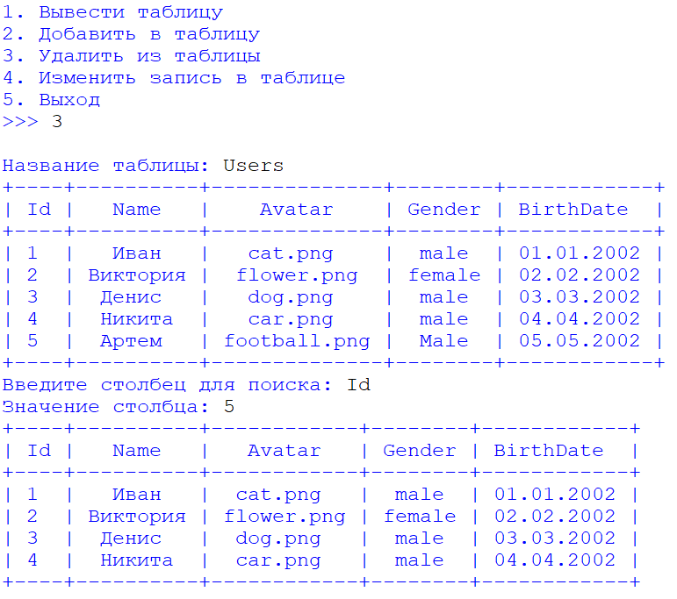

Рис. 5. Удаление записи

**Вывод:** в ходе выполнения домашней работы были получены практические навыки разработки программного обеспечения, взаимодействующего с базой данных.

**ОСНОВНАЯ ЛИТЕРАТУРА**

1. Карпова, Т.С. Базы данных: модели, разработка, реализация [Электронный ресурс]: учебное пособие / Т.С. Карпова. - 2-е изд., исправ. - Москва : Национальный Открытый Университет «ИНТУИТ», 2016. - 241 с. : ил. ; То же [Электронный ресурс]. - URL: http://biblioclub.ru/index.php?page=book&id=429003
2. Советов, Б. Я. Базы данных [Электронный ресурс] : учебник для среднего профессионального образования / Б. Я. Советов, В. В. Цехановский, В. Д. Чертовской. — 3-е изд., перераб. и доп. — Москва : Издательство Юрайт, 2019. — 420 с. — (Профессиональное образование). —URL: https://biblio-online.ru/bcode/438438
3. Нестеров, С. А. Базы данных [Электронный ресурс]: учебник и практикум для среднего профессионального образования / С. А. Нестеров. — Москва : Издательство Юрайт, 2019. — 230 с. — (Профессиональное образование). — URL: https://biblioonline.ru/bcode/445770
4. Маркин, А.В. Построение запросов и программирование на SQL [Электронный ресурс]: учебное пособие / А.В. Маркин. - 3-е изд., перераб. и доп. - Москва : Диалог-МИФИ, 2014. - 384 с. : ил. - Библиогр.: с. 364-366 - URL: http://biblioclub.ru/index.php?page=book&id=89077

**ДОПОЛНИТЕЛЬНАЯ ЛИТЕРАТУРА**

1. Разработка приложений на C# с использованием СУБД PostgreSQL [Электронный ресурс]: учебное пособие / И.А. Васюткина, Г.В. Трошина, М.И. Бычков, С.А. Менжулин; Министерство образования и науки Российской Федерации, Новосибирский государственный технический университет. - Новосибирск: НГТУ, 2015. - 143 с. : схем., табл., ил. - Библиогр. в кн. - URL:http://biblioclub.ru/index.php?page=book&id=438432.
2. Гущин, А.Н. Базы данных[Электронный ресурс] : учебник / А.Н. Гущин. - Москва : Директ-Медиа, 2014. - 266 с. : ил.,табл., схем. - ISBN 978-5-4458-5147-9 ; То же [Электронный ресурс]. - URL: http://biblioclub.ru/index.php?page=book&id=222149
3. Щелоков, С.А. Базы данных [Электронный ресурс]: учебное пособие / С.А. Щелоков; Министерство образования и науки Российской Федерации, Федеральное государственное бюджетное образовательное учреждение высшего профессионального образования «Оренбургский государственный университет», Кафедра программного обеспечения вычислительной техники и автоматизированных систем. - Оренбург : Оренбургский государственный университет, 2014. - 298 с. : ил. - Библиогр. в кн. - URL: http://biblioclub.ru/index.php?page=book&id=260752

**Электронные ресурсы:**

1. Научная электронная библиотека http://eLIBRARY.RU
2. Электронно-библиотечная система http://e.lanbook.com
3. Электронно-библиотечная система «Университетская библиотека онлайн» http://biblioclub.ru
4. Электронно-библиотечная система IPRBook http://www.iprbookshop.ru